


WEB SISTEMAK
Software Ingeniaritza espezialitatea
2016-2017 ikasturtea

AZKEN LAN PRAKTIKOA:

ARGAZKI - ALBUMA

Egileak: Julen Ferrero eta Aimar Ugarte
- Data: 2016/12/21 -


Aurkibidea
1. Datubasearen eredua 3
2. Garatutako funtzionalitateak 4
3. Arazoak 5

Datubasearen eredua

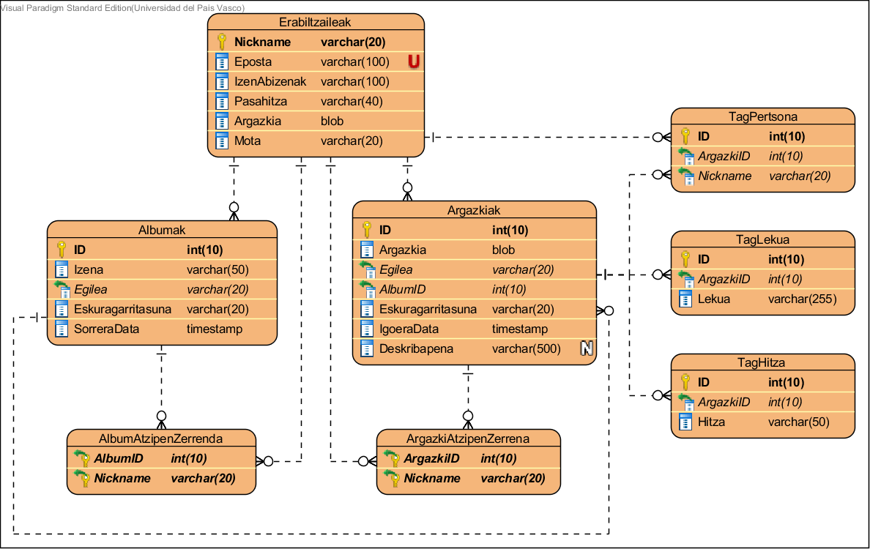

-> Atzerriko gakoak

Jatorriko taula | Jatorriko zutabea | Atzerriko taula | Atzerriko zutabea
Erabiltzaileak | Nickname | Albumak | Egilea
Erabiltzaileak | Nickname | AlbumAtzipenZerrenda | Nickname
Erabiltzaileak | Nickname | Argazkiak | Egilea
Erabiltzaileak | Nickname | ArgazkiAtzipenZerrenda | Nickname
Erabiltzaileak | Nickname | TagPertsona | Nickname
Albumak | ID | AlbumAtzipenZerrena | AlbumID
Albumak | ID | Argazkiak | AlbumID
Argazkiak | ID | ArgazkiAtzipenZerrenda | ArgazkiID
Argazkiak | ID | TagHitza | ArgazkiID
Argazkiak | ID | TagLekua | ArgazkiID
Argazkiak | ID | TagPertsona | ArgazkiID

Garatutako funtzionalitateak

1. Abiapuntua:

Sistemak albumen sorrera, argazkien igoera albuma batera eta argazkien etiketatzea pairatzen ditu, beti eta erabiltzailea logeatuta badago. Erabiltzaileak beharrezkoak direnez puntu honen funtzionamendua bermatzeko, implementautako lehenengo bi gauzak SignUp-a eta Login-a izan dira.
Noski, albumak kontsulta ahal izango dira (logeatuta egon ala ez), haietan dauden argazkiak arakatu bai eta etiketa zehatz batez markaturik dauden argazkiak lortu ere.

2. Erabiltzaileen gehitzea:

Sistemak bi motatako erabiltzaileak ditu: administraria eta bazkideak.
Bazkide egoera lortzeko erregistratu gabeko erabiltzaileak sistemak onart dezan eska dezake erregistro prozesu baten bidez. Behin sistemak gai hartu duenean, abiapuntu atalean deskribatu diren funtzionalitateak burutu ahal ditu.
Administrariak egin ditzake:
a) Onartu/baztertu sistemak gai hartzeko eskaerak
b) Albumeko edozein argazki ezabatu
c) Sistematik at utzi administraria ez den edozein bazkide

OHARRA: Hostingerreko administrariaren kotua honako hau da:
Erabiltzailea: Admin
Pasahitza: Admin

Erabiltzaile bat administrari buihurtzeko, datubasea atzitu behar da, eta erabiltzaile-motaren eremua eskuz aldatu behar da.

3. Zailtasun apur bat gehitzen:

Argazkien eskuragarritasun-esparrua mugatzeko argazkiek informazio bat dute esleitua. Zehazki, hiru kategoria hauetan banaturik:

• pribatua: igo duen hark soilik atzi dezake (eta administrariak)
• atzipenMugatua: erregistratutako erabiltzaileek ikus dezakete
• publikoa: edozein erabiltzailek ikus dezake

Argazkien eskuragarritasun-esparrua mugatuko duen balioa argazkia igotzerakoan definituko da.

4. Zailtasuna inkrementatzen:

a) Argazkiak bazkide batzuentzat atzigarri gera litezke. Baina arazoak izan funtzionalitate hau implementatzeko; hortaz, implementatu gabe geratu da.
b) Argazki baten jabeak (modalitate desberdinetan) konpartitzen dituen argazkien atzipen-estatistikak gordetzeko funtzionalitatea implementatzeko ere arazoak izan ditugu, eta ez dugu implementatu.

Arazoak
Arazo orokorrak
Edozein web aplikazioren garapean bezala, guk ere hainbat arazo puntual izan ditugu nahi den betekizuna aurrera eramateko. Arazo gehienak orrialdeen komunikazioen artean sortu dira, eta gehien bat hauen artean datuak pasatzeko orduan. Azkenean arazo orokor hauek gaindituak izan dira.

Argazkien eta albumen atzipen zerrenda kustomizatuen garapena
Hasiera batean funtzionalitate hau gehitzeko asmoa genuen, baina sortutako arazo askoengatik eta denbora faltagatik ezin izan dugu funtzionalitate hau gehitu.

